Mission Permanente  du Royaume du Maroc  Genève | 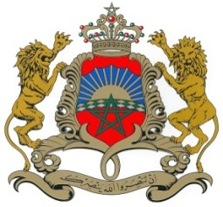
37ème Session de l’Examen Périodique Universel
Déclaration du Royaume du Maroc
Examen de la République du Nauru
27 janvier 2021

Monsieur le vice-Président,

Le Royaume du Maroc félicite la Délégation du Nauru pour la présentation de son rapport national au titre du 3ème Cycle de l’EPU et tout en se félicitant des efforts consentis en termes d’harmonisation de la législation interne avec les conventions internationales auxquelles il est Etat partie, notamment la CEDAW, CRPD, CAT, souhaite faire part des recommandations suivantes :
- Consolider les avancées réalisées par la création d’une institution nationale de la promotion des droits de l’Homme, conformément aux principes de Paris ;
- Renforcer l’accès des enfants à l’éducation, plus particulièrement les jeunes filles, qui souffrent d’abandon de la scolarité et d’absentéisme.

Je vous remercie Monsieur le vice-Président

